Gärtner lassen die Erinnerung aufblühen
An den Totengedenktagen richten Hinterbliebene die Ruhestätten ihrer Liebsten oft besonders schön her. Gärtner fertigen dafür kreative Kränze und Blumengestecke nach persönlichen Wünschen an.
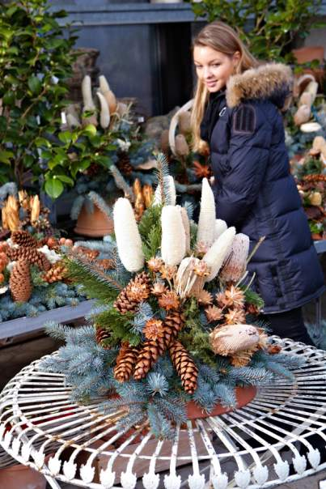
(GMH) Der Herbst ist die Zeit, in der es wieder dunkler wird und wir uns nach Licht und Geborgenheit sehnen. Jetzt beginnt auch die Zeit des Gedenkens und Erinnerns. Besonders gut lassen sich Gefühle mit Blumen, Pflanzen und natürlichen Materialien ausdrücken, die vom Gärtner kunstvoll arrangiert auf den Ruhestätten unserer Liebsten eine enge Verbundenheit offenbaren. Denn nun,

Bildnachweis: GMH/BdF

Bildunterschrift: Kunstvolle Gestecke, kreativ gestaltete Grabschalen und bunte Blumensträuße gehören zum klassischen Grabschmuck für die Totengedenktage.

Bilddaten in höherer Auflösung unter:
http://www.gruenes-medienhaus.de/download/2014/10/GMH_2014_41_01.jpg
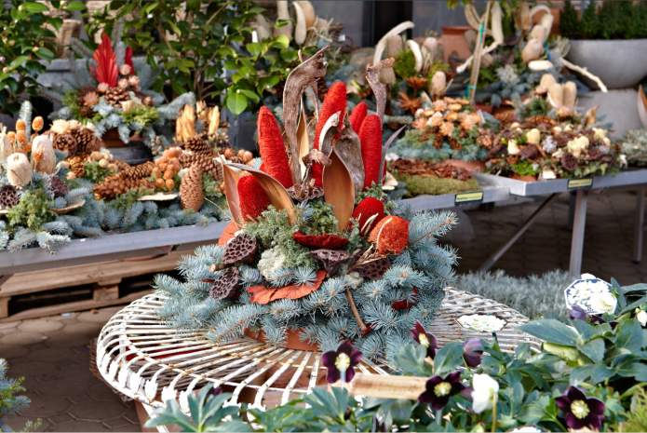
da viele Blumen auf dem Grab bereits verblüht sind, sorgen Gestecke und Kränze für ein schönes und gepflegtes Aussehen. Sie lassen sich unkompliziert zum Friedhof mitnehmen und können dort oft für lange Zeit bleiben, in einigen Fällen bis zum Frühjahr, wenn Schneeglöckchen und Krokusse ihre zarten Blüten wieder öffnen. Denn mit viel Liebe zum Detail achten die Gärtner im Herbst nicht nur auf die gelungene Optik ihrer kunstvollen Arrangements, sondern verwenden ganz bewusst witterungsbeständige und haltbare Materialien.
Bildnachweis: GMH/BdF

Bildunterschrift: Gärtner achten im Herbst nicht nur auf die gelungene Optik ihrer kunstvollen Arrangements, sondern verwenden ganz bewusst witterungsbeständige und haltbare Materialien.

Bilddaten in höherer Auflösung unter:
http://www.gruenes-medienhaus.de/download/2014/10/GMH_2014_41_02.jpg

Kräftige Farben auf dem Friedhof
„Bei klassischen Gestecken setzen wir häufig Tannenzweige, Moos und Wacholder ein. Seit einigen Jahren werden außerdem vermehrt Gestecke in Herzform nachgefragt, wobei Kränze, deren Kreisform für den Kreislauf des ewigen Lebens steht, nach wie vor sehr beliebt sind“, weiß Friedhofsgärtner Roland Wagner aus Rheda-Wiedenbrück. Wer es kreativ mag, kann sich beim Gärtner seines Vertrauens auch einen hellen Kranz anfertigen lassen, zum Beispiel aus Islandmoos in Kombination mit der Stacheldrahtpflanze, auf der rosa Torfmyrte besonders gut zur Geltung kommt. „Vieles ist möglich. Heute darf auch Farbe auf den Friedhof. Immer häufiger ist deshalb kräftiges Gelb, Rot oder Lila in farblich harmonisch aufeinander abgestimmten floristischen Werkstücken zu finden“, sagt Hilde Benkert von der gleichnamigen Einzelhandelsgärtnerei in Waigolshausen bei Schweinfurt.
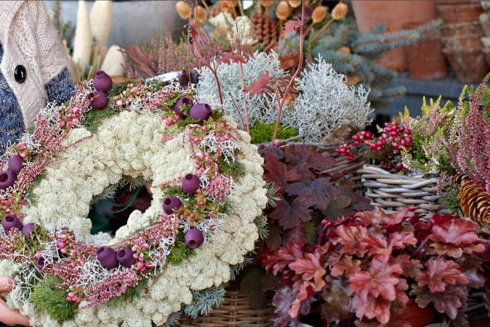
Bildnachweis: GMH/BVE

Bildunterschrift: Helle Kränze bringen Licht in die dunkle Herbstzeit. Gut kombinieren lassen sich zum Beispiel Islandmoos, Stacheldrahtpflanze und rosa Torfmyrte.

Bilddaten in höherer Auflösung unter:
http://www.gruenes-medienhaus.de/download/2014/10/GMH_2014_41_03.jpg

Grabschmuck wird verstärkt rund um die Totengedenktage auf die Gräber gelegt. Allerheiligen, am 1. November, ist ein katholischer Gedenktag, der den Heiligen und Märtyrern gewidmet ist. Bereits einen Tag später, an Allerseelen, gedenken die Katholiken allen Verstorbenen. In der evangelischen Kirche wird am letzten Sonntag vor dem ersten Advent der Totensonntag begangen. An ihm werden traditionell – so wie beim Feiertag Allerseelen – die Gräber mit Blumen und Gestecken geschmückt und Kerzen aufgestellt. Der Volkstrauertag, der an keine Konfession gebunden ist, wird zwei Sonntage vor dem ersten Advent begangen. Gewidmet ist er allen Kriegsopfern und Opfern von Gewaltherrschaft.
Wer für diese besonderen Tage ein liebevoll gestaltetes floristisches Arrangement sucht, kann es sich in einer Friedhofs- oder Einzelhandelsgärtnerei auch nach eigenen Wünschen und Vorstellungen erstellen lassen. Vielen Hinterbliebenen hilft das Ablegen des Grabschmucks dabei, schöne Erinnerungen aufblühen zu lassen und trübe Gedanken zu vertreiben.

---------------------
[Kastenelement]
Blumen trösten mehr als 1000 Worte. Egal ob als Kranz oder kunstvolles Gesteck: die witterungsbeständigen floristischen Werkstücke mit viel Liebe zum Detail gibt es in großer Auswahl beim Einzelhandels- oder Friedhofsgärtner. Die Experten fertigen in Absprache mit ihren Kunden auch individuelle Gesteck-Kreationen an, in die auf Wunsch beispielsweise Engels-Statuen eingearbeitet werden können. Wer Pflanzen nach ihrer Symbolik auswählen möchte, kann sich beim Gärtner ebenfalls beraten lassen. Auf www.ihre-gaertnerei.de und www.grabpflege.de finden Sie mit wenigen Klicks einen Fachbetrieb in Ihrer Nähe. Palme und Ilex stehen beispielsweise für Frieden, Kiefer für Freundschaft und Wacholder für ewiges Leben. Misteln wird Glück zugeschrieben und Fichten Hoffnung sowie Kraft.

